PEMBUATAN JARINGAN LOCAL AREA NETWORK
MENGGUNAKAN PROTOKOL ROUTING OSPF
DI SMK NU UNGARAN

ARTIKEL

Oleh:
AQMAL PUTRA R.R
NIM: 140117A006

PROGRAM STUDI S1 TEKNIK INFORMATIKA
FAKULTAS KOMPUTER DAN PENDIDIKAN
UNIVERSITAS NGUDI WALUYO
2020/2021
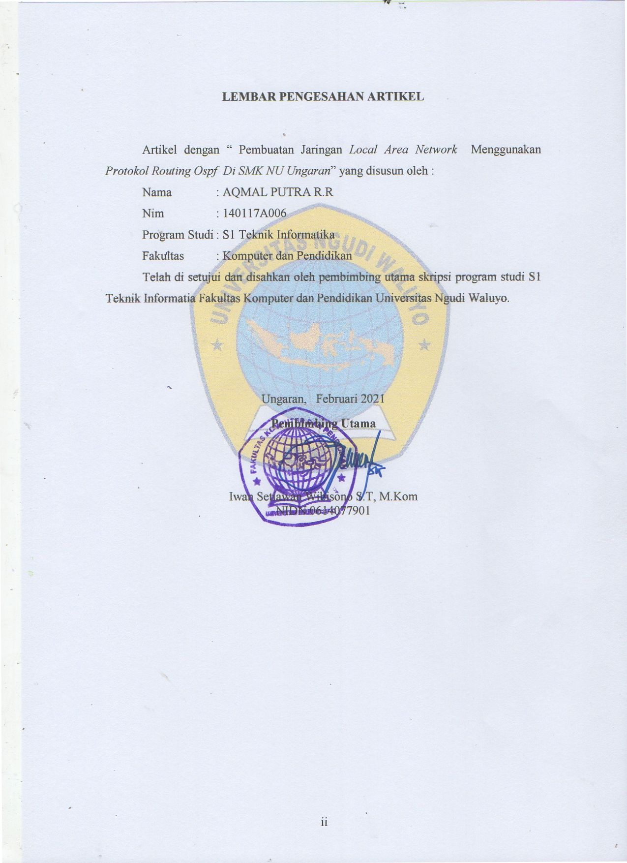
LEMBAR PENGESAHAN ARTIKEL

Artikel dengan “ Pembuatan Jaringan Local Area Network Menggunakan Protokol Routing Ospf Di SMK NU Ungaran” yang disusun oleh :
Nama : AQMAL PUTRA R.R
Nim : 140117A006
Program Studi : S1 Teknik Informatika
Fakultas : Komputer dan Pendidikan
Telah di setujui dan disahkan oleh pembimbing utama skripsi program studi S1 Teknik Informatia Fakultas Komputer dan Pendidikan Universitas Ngudi Waluyo.

Ungaran, Februari 2021
Pembimbing Utama

Iwan Setiawan Wibisono S.T, M.Kom
NIDN 0614077901

PEMBUATAN JARINGAN LOCAL AREA NETWORK
MENGGUNAKAN PROTOKOL ROUTING OSPF
DI SMK NU UNGARAN

Aqmal Putra R.R^{(1),} Abdul Rohman^{(2),} Iwan Setiawan Wibisono⁽³⁾
^{(1,2,3)} Program Studi Teknikinformatika, Fakultas Komputer dan Pendidikan,
Universitas Ngudi Waluyo
Email : aqmalputrarahmatullah@gmail.com

ABSTRAK

Aqmal Putra Rahmatullah Rohim 2021.,Pembuatan Jaringan Local Area Network Menggunakan Protokol Routing OSPF..Skripsi Program Studi Teknik Informatika.Fakultas Komputer dan Pendidikan.Universitas Ngudi Waluyo
Tujuan dari penelitia ini adalah untuk mengetahui efisiensi kecepatan akses dari routing protokol itu sendiri, pelaksanaan penelitian ini di SMK NU Ungaran,dengan menggunakan prtokol routing ospf (Open Short Path First) setidaknya bisa mengurangi resiko link-state pada jaringan,penelitian ini menggunakan metode single area routin protokol ospf yang penerapannya mengunakan 3 buah router dengan tipe 1814 yang di implementasikan mengunakan software cisco packet tracer.Hasil dari uji coba yang telah dilakukan dengan protokol routing ospf ini adalah memaksimalkan jalur roting yang terbaik. sehingga dalam mengembangkan jaringannya masih bisa lebih besar serta mengurangi kegagalan link-State.

Kata Kunci : Jaringan, Routing, OSPF, LAN

ABSTRAK

The purpose of this research is to determine the efficiency of the access speed of the routing protocol itself, the implementation of this research at SMK NU Ungaran, using the ospf (Open Short Path First) routing protocol can at least reduce the risk of link-state on the network, this study uses a single method. area routin ospf protocol which is implemented using 3 routers with type 1814 which are implemented using Cisco packet tracer software. The results of the trials that have been carried out with the OSPF routing protocol are to maximize the best roting path. so that in developing the network can still be bigger and reduce link-state failures.

Keywords: Network, Routing, OSPF, LAN

PENDAHULUAN
Keberadaan internet yang bebas ruang dan waktu menciptakan peluang sukses bagi para pebisnis semakin terbuka lebar. Karena internet sebagai salah satu syarat untuk membuat jaringan computer memungkinkan para pengguna untuk saling bertukar informasi dalam hitungan detik sehingga data dan informasi dapat langsung diterima, diolah dan diproses menjadi sumber informasi yang berharga

METODE
Dalam penelitian ini penulis memfokuskan penelitiannya yang berkaitan dengan “Pembuatan Jaringan Local Area Network Menggunakan Protokol OSPF di SMK Nu Ungaran” penelitian deskriptif atau kualitatif adalah penelitian yang mengedepankan observasi dan metode pengumpulan data untuk menyajikan respon dari prilaku subjek peneliti(Syahrum & Salim, 2009). Sedangkan menurut(Prof. Dr. Sugiyono, Metode Penelitian Kuantitatif Kualitatif Dan R&d. Intr ( PDFDrive ).Pdf, n.d.) penelitian deskriptif kualitatif adalah sebuah penelitian yang berlandaskan tentang filsafah postpositifine (berdasarkan deskripsi) yang di gunakan untuk penelitian pada kondisi objek yang sudah ada.
Penelitian dalam hal ini bersifat instrumental dan sekaligus mengumpulkan semua data, serta mengetahui apa yang diketahui oleh kepala sekolah dan guru SMK Nu Ungaran, sehingga terkesan belum adanya teknik keteknikan yang tepat, yang akan menghasilkan data yang akurat. Serta dapatkan hasil yang efektif dan berkualitas di SMK Nu Ungaran.

Hasil
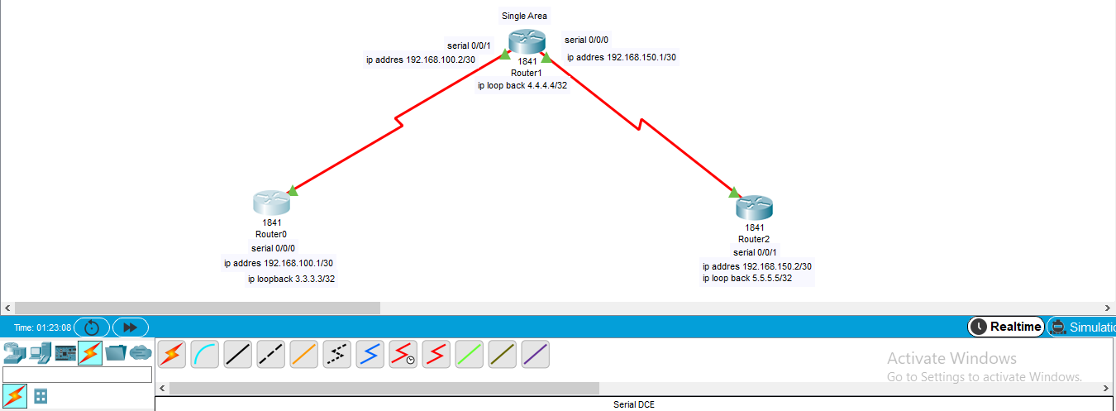
Configurasi IP Address
Router 0 | Router 1 | Router 2
Router> id  Router # conf t  Masukkan perintah konfigurasi, satu per baris. Akhiri dengan CNTL / Z.  Router (config) #int se0 / 0/0  Router (config-if) #tidak sh  Router (config-if) #  ％ LINK-5-CHANGED: Antarmuka serial 0/0/0, status diubah ke atas  Router (config-if) #ip tambahkan 192.168.100.1 255.255.255.252  Router (config-if) #ex | Router> id Router # conf t Masukkan perintah konfigurasi, satu per baris. Akhiri dengan CNTL / Z. Router (konfigurasi) #int se0/0/1 Router (config-if) #tidak sh Router (config-if) # ％ LINK-5-CHANGED: Antarmuka serial 0/0/1, status diubah ke atas % LINEPROTO-5-UPDOWN: Protokol baris pada antarmuka Serial0 / 0/1, status berubah menjadi Router (config-if) #ip tambahkan 192.168.100.2 255.255.255.252 Router (config-if) #ex Router (config) #int se0 / 0/0 Router (config-if) #tidak sh % LINK-5-CHANGED: Antarmuka serial 0/0/0, status berubah menjadi ditutup Router (config-if) #ip tambahkan 192.168.150.1 255.255.255.252 Router (config-if) #ex | Router> id  Router # conf t  Masukkan perintah konfigurasi, satu per baris. Akhiri dengan CNTL / Z.  Router (konfigurasi) #int se0 / 0/1  Router (config-if) #tidak sh  Router (config-if) #  ％ LINK-5-CHANGED: Antarmuka serial 0/0/1, status diubah ke atas  % LINEPROTO-5-UPDOWN: Protokol baris pada antarmuka Serial0 / 0/1, status berubah menjadi  Router (config-if) #ip tambahkan 192.168.150.2 255.255.255.252  Router (config-if) #ex

Configurassi IP Loopback
Router 0 | Router 1 | Router 2
Router (konfigurasi) #int echo 0  Router (config-if) #  % LINK-5-CHANGED: Antarmuka mengulang kembali ke 0, dan status berubah menjadi naik  % LINEPROTO-5-UPDOWN: Protokol baris pada antarmuka loopback 0, status berubah menjadi naik  Router (config-if) #ip tambahkan 3.3.3.3 255.255.255.255  Router (config-if) #ex  Router (konfigurasi) #  Router (Pengaturan) #ex | Router (konfigurasi) #int echo 0  Router (config-if) #  % LINK-5-CHANGED: Antarmuka mengulang kembali ke 0, dan status berubah menjadi naik  % LINEPROTO-5-UPDOWN: Protokol baris pada antarmuka loopback 0, status berubah menjadi naik  Router (config-if) #ip tambahkan 4.4.4.4 255.255.255.255.255  Router (config-if) #ex  Router (konfigurasi) #  ％ LINK-5-CHANGED: Antarmuka serial 0/0/0, status diubah ke atas | Router (konfigurasi) #int echo 0  Router (config-if) #  % LINK-5-CHANGED: Antarmuka mengulang kembali ke 0, dan status berubah menjadi naik  % LINEPROTO-5-UPDOWN: Protokol baris pada antarmuka loopback 0, status berubah menjadi naik

Configurasi Router OSPF
Router 0 | Router 1 | Router 2
Router> id  Router # conf t  Masukkan perintah konfigurasi, satu per baris. Akhiri dengan CNTL / Z.  Router (konfigurasi) #router ospf 10  Router (config-router) # jaringan 192.168.100.0 0.0.0.3 area 0  Router (config-router) # jaringan 3.3.3.3 0.0.0.0 area 0  Router （config-router） #ex  Router (konfigurasi) #  00:47:16:% OSPF-5-ADJCHG: Proses 10, serial Nbr 4.4.4.4 | Router> id  Router # conf t  Masukkan perintah konfigurasi, satu per baris. Akhiri dengan CNTL / Z.  Router (konfigurasi) #router ospf 10  Router (config-router) # jaringan 192.168.100.0 0.0.0.3 area 0  Router (router konfigurasi) #  00:47:05:% OSPF-5-ADJCHG: Proses 10, Nbr 3.3.3.3 di Serial0 / 0/01 dari LOADING ke FULL, loading selesai  Router (config-router) # jaringan 192.168.150.0 0.0.0.3 area 0  Router (config-router) # jaringan 4.4.4.4 0.0.0.0 area 0  Router （config-router） #ex  Router (konfigurasi) #  00: 51: 29:% OSPF-5-ADJCHG: Proses 10, Nbr 5.5.5.5 pada Serial0 / 0/0 dari LOADING ke FULL, loading selesai | Router> id  Router # conf t  Masukkan perintah konfigurasi, satu per baris. Akhiri dengan CNTL / Z.  Router (konfigurasi) #router ospf 10  Router (config-router) # jaringan 192.168.150.0 0.0.0.3 area 0  Router (konfigurasi router) #  00: 51: 15:% OSPF-5-ADJCHG: Proses 10, Nbr 4.4.4.4 di Serial0 / 0/01 dari LOADING ke FULL, loading selesai

Pembahasan
OSPF (Open Shortest Path First) adalah protokol yang digunakan dalam jaringan router sistem otonomi yang lebih besar dalam preferensi untuk Routing Information Protocol (RIP), protokol routing yang lebih tua yang dipasang di banyak jaringan perusahaan saat ini. Seperti RIP, OSPF ditunjuk oleh Internet Engineering Task Force (IETF) sebagai salah satu dari beberapa Protokol Interior Gateway

Simpulam
Setelah melakukan uji coba peneliti menyimpulkan bahwa :
- Routing protokol ospf sangatlah efektif untuk mengurangi kegagalan dan down time.
- Jika salah satu router salah memalukan konfigurasi maka router yang lain tidak perlu melakukan konfigurasi
- Efisiensi dalam pemilihan sebuah jalur pengiriman sehingga menghindari informasi yang tidak valit
- Meminimalisir peroses mentenens
- Kecepatan mengakses dengan menggunakan protokol ospf naik 10% dari pada RIP yang hanya 5%
- Pengiriman merata dari srtiap router

Saran
- Selalu melihat peforma jaringan setelah menerapkan protokol ospf.
- Gunakan keamanan untuk protokol routing ospf.
- Gunakan computer yang memiliki sepesifikasi tinggi karena roting protokol ospf ini memerlukan bendwit yang sangat besar.
- Perlu di lakukan perbandingan dengan protokol lain sehingga kita tau routing protokol yang baik.
- perlunya melakukan studi kasus sehingga tau ke efektifitasan dan efisiensi serta dampak dari routing protokol ospf.

Daftar Pustaka
Achmad. (2015). Implementasi Routing Protocol Open Shortest Path First ( Ospf ) Pada Model Topology Ring. Faktor Exacta, 8(2), 92–99.
Aini, N. (2019). Analisis Jaringan Local Area Network. 5(1). https://doi.org/10.31219/osf.io/htxwe
Astuti, I. K. (2020). Jaringan Komputer. 2, 1–19. https://doi.org/10.31219/osf.io/p6ytb
Bsi, A. (2017). Analisa Jaringan Komputer Local Area Network Pada Divisi Biro Kepegawaian Kementerian Kesehatan Republik Indonesia.
Erwin Harahap, Farid H. Badruzzaman, M. Y. F. (2007). Faktor Penghambat Transmisi Data Pada Jaringan TCP/IP. Matematika UNISBA, 7(1), 35–47.
Febrianto, T. (2015). ANALISIS MANAJEMEN LOCAL AREA NETWORK (LAN) (Studi pada Bank X). Jurnal Administrasi Bisnis S1 Universitas Brawijaya, 19(1), 85433.
halim, M. afdal, & M.Kom, P. P. P. (2020). Analisis jaringan lan. https://doi.org/10.31227/osf.io/pgxf8
Khasanah, S. N., & Utami, L. A. (2018). Implementasi Failover Pada Jaringan WAN Berbasis VPN. Jurnal Teknik Informatika STMIK Antar Bangsa, IV(1), 62–66.
Mardiana, Y., & Sahputra, J. (2017). Analisa Performansi Protokol TCP , UDP dan SCTP. Jurnal Media Infotama, 13(2), 73–84.
Metode Penelitian Pendidikan Sugiyono 2015 BAGIAN 2.pdf. (n.d.).
Metode Penelitian Pendidikan Sugiyono 2015 BAGIAN 3.pdf. (n.d.).
Michael, Y., & Ghozali, T. (2018). Protokol Virtual Router Redundancy Sebagai Backup Route Gateway Menggunakan Router Mikrotik. Jurnal Elektro, 11(2), 101–110.
Minas, D. I. S., Sembiring, E. W. A. H., Network, P. A., Local, L. A. N., Network, A., Metropolitan, M. A. N., & Network, A. (2015). SOFTWARE CISCO PAKET TRACER.
Musril, H. A. (2016). ANALISIS UNJUK KERJA RIPv2 DAN EIGRP DALAM DYNAMIC ROUTING PROTOCOL. Jurnal Elektro Dan Telekomunikasi Terapan, 2(2), 116–124. https://doi.org/10.25124/jett.v2i2.99
Musril, H. A. (2017). Penerapan Open Shortest Path First (Ospf) Untuk Menentukan Jalur Terbaik Dalam Jaringan. Jurnal Elektro Dan Telekomunikasi Terapan, 4(1), 421. https://doi.org/10.25124/jett.v4i1.989
N.M.A.E.D. Wirastuti, I.G.A.K.D.D. Hartawan, dan I. M. A. S. (2016). Perancangan Dan Instalasi Jaringan Komputer Local Area Network ( Lan ) Di Sekolah Dasar Negeri 2 Kintamani Bangli. Jurnal Udayana Mengabdi, 15(September), 37–42.
Ningsih, H. V., Sari, D. P., Putra, P. P., & Kom, M. (2015). Pekanbaru Dengan Menggunakan Software Cisco Packet Tracer. https://osf.io/preprints/inarxiv/xdzak/
Nurdiansyah, Y., Pratama, N., Putra, M. I., & Sya’roni, M. A. (2020). Analisis Perbandingan Metode Interior Gateway Protocol RIP Dengan OSPF Pada Jaringan MPLS-VPLS. INFORMAL: Informatics Journal, 5(2), 49. https://doi.org/10.19184/isj.v5i2.18668
Perdana, P., & Sakti, D. V. S. Y. (2019). Implementasi Dynamic Routing OSPF dengan Metode Single Area Pada SMK Budi Mulia Tangerang. Jurnal IDEALIS, 2(1), 407–414. http://jom.fti.budiluhur.ac.id/index.php/IDEALIS/article/view/1434/728
Pramita, M. D. P., & Jasa, L. (2019). Analisis Perbandingan Routing Protocol Open Shortest Path First dan Enhanced Interior Gateway Routing Protocol pada IPV6 menggunakan Graphical Network Simulator 3. Majalah Ilmiah Teknologi Elektro, 18(2), 275–280. https://doi.org/10.24843/mite.2019.v18i02.p17
prof. dr. sugiyono, metode penelitian kuantitatif kualitatif dan r&d. intro ( PDFDrive ).pdf. (n.d.).
Rismawati, N., & Femy Mulya, M. (2020). Analisis dan Perancangan Simulasi Jaringan MAN (Metropolitan Area Network) dengan Dynamic Routing EIGRP (Enhanced Interior Gateway Routing Protocol) dan Algoritma DUAL (Diffusing Update Algorithm) Menggunakan Cisco Packet Tracer. Jurnal Sistem Komputer Dan Kecerdasan Buatan, III(2), 55–62. http://jurnal.tau.ac.id/index.php/siskom-kb/article/view/147
Sidiq, U., Choiri, M., & Mujahidin, A. (n.d.). No Title.
Smk, P., & Bistek, T. (n.d.). Tujuan dan Manfaat Penelitian. 12.
Studi, P., Informatika, T., Informatika, J. T., Sains, F., Teknologi, D. A. N., & Dharma, U. S. (n.d.). ANALISIS UNJUK KERJA INFRASTRUKTUR LAN Studi Kasus : SMA PANGUDI LUHUR YOGYAKARTA Studi Kasus : SMA PANGUDI LUHUR YOGYAKARTA.
Syahrum, & Salim. (2009). METODOLOGI PENELITIAN KUANTITATIF.pdf (p. 184).
Taruk, M., Wati, M., & Maria, E. (2019). Model Optimasi Routing Protocol OSPF Pada Jaringan Wireless Mesh Dengan MPLS Traffic Engineering. Informatika Mulawarman : Jurnal Ilmiah Ilmu Komputer, 14(1), 45. https://doi.org/10.30872/jim.v14i1.1923

